FORMULARZ ZGŁOSZENIOWY
Warsztaty animacji dla dzieci „DUCHY”
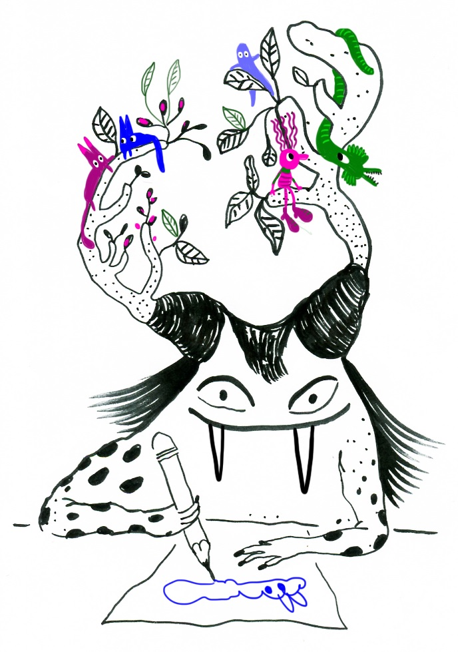

Termin: 7-9 grudnia 2018
Miejsce: Pracownia Animacji i Filmu MDK, ul. Zwierzyniecka 9a (budynek IV LO)
Prowadzenie: Sylwia Szkiłądź
organizator: Białostocki Ośrodek Kultury – DKF „GAG” i Młodzieżowy Dom Kultury w Białymstoku
koszt warsztatów: 50 zł (opłata w kasie kina Forum)

Dane Uczestnika/Uczestniczki
imię:
nazwisko:
wiek:
e-mail rodzica/ opiekuna prawnego:
tel. do rodzica/ opiekuna prawnego:

Zgoda rodzica/ opiekuna prawnego

Wyrażam zgodę na udział mojego dziecka:

…..................................................................................................................................w warsztatach filmu animowanego dla dzieci podczas Międzynarodowego Festiwalu Filmów Krótkometrażowych ŻUBROFFKA

…....................................................................... …..........................................
imię nazwisko rodzica/opiekuna prawnego data

Harmonogram warsztatów:

7.12.2018 (piątek)
16:00-19:30 – Pracownia Animacji i Filmu w Młodzieżowym Domu Kultury

8-9.12.2018 (sobota i niedziela)
10:00-15:00 – Pracownia Animacji i Filmu w Młodzieżowym Domu Kultury

9.12.2018 (niedziela)
19:00 kino Forum
Uroczyste ogłoszenie wyników Festiwalu + pokaz zrealizowanych podczas warsztatów filmów

REGULAMIN WARSZTATÓW

I Wysyłanie zgłoszenia
- Przez zgłoszenie udziału w warsztatach rozumiane jest wypełnienie i przesłanie drogą elektroniczną formularza rejestracyjnego dostępnego na stronach www.zubroffka.pl lub www.bok.bialystok.pl a także dokonanie opłaty za warsztaty w kasie kina Forum.

II. Warunki realizacji warsztatów
- Uczestnicy niepełnoletni biorą udział w warsztatach za zgodą Opiekuna.
- Rodzic/Opiekun Prawny jest zobowiązany odebrać dziecko po skończonych warsztatach. W przypadku, gdy Rodzic/Opiekun nie jest w stanie odbierać dziecka osobiście, zobowiązany jest do podania danych osób uprawnionych do jego odbioru. Istnieje możliwość samodzielnego opuszczenia miejsca zajęć przez Uczestnika. W takim przypadku Rodzic/Opiekun zobowiązany jest do złożenia stosownego oświadczenia pisemnego i przekazanie go Organizatorowi.
- Rodzic/Opiekun odpowiedzialny jest za materialne szkody wyrządzone przez Uczestnika
i z tego powodu przyjmuje na siebie odpowiedzialność cywilnoprawną.
- Uczestnicy są zobowiązani stosować się do poleceń osób prowadzących warsztaty.
- Uczestnik, który nie będzie się stosować się do poleceń prowadzących warsztaty oraz uniemożliwi prowadzenie zajęć, może zostać usunięty z warsztatów.
W powyższym wypadku Organizator nie zwraca opłaconych należności.

III. Wizerunek
1. Rodzic/Opiekun wyraża zgodę, aby w trakcie warsztatów instruktorzy, bądź inna osoba wskazana przez Organizatora wykonywała zdjęcia Uczestnikowi celem umieszczenia ich na swojej stronie internetowej.
W przypadku braku zgody Rodzic/Opiekun zobowiązany jest złożyć stosowne pisemne oświadczenie do Organizatora

Oświadczam, że zapoznałem się z regulaminem
i harmonogramem warsztatów.

….....................….......................................................................................................
imię nazwisko rodzica/ opiekuna prawnego data

O przyjęciu na warsztaty poinformujemy drogą mailową
więcej informacji: warsztaty@zubroffka.pl

warsztaty odbywają się w ramach
Międzynarodowego Festiwalu Filmów Krótkometrażowych ŻUBROFFKA
KLAUZULA INFORMACYJNA
DLA UCZESTNIKÓW WARSZTATÓW
Zgodnie z art. 13 rozporządzenia Parlamentu Europejskiego i Rady (UE) 2016/679 z 27.04.2016 r. w sprawie ochrony osób fizycznych w związku z przetwarzaniem danych osobowych i w sprawie swobodnego przepływu takich danych oraz uchylenia Dyrektywy 95/46/WE (ogólne rozporządzenie o ochronie danych) (Dz. Urz. UE L 119, s. 1) – dalej RODO − informujemy, iż:
- Administratorem danych osobowych jest Białostocki Ośrodek Kultury , ul. Legionowa 5, 15-281 Białystok
- W przypadku jakichkolwiek pytań dotyczących Danych osobowych lub wykonywania praw w zakresie podmiotu danych, prosimy o informację na adres email: iod@bok.bialystok.pl ,
- dane osobowe przetwarzane będą w celu:
- zawarcia lub przystąpienia do umowy i jej wykonania na podstawie Art. 6 ust. 1 lit. b ogólnego rozporządzenia o ochronie danych osobowych z dnia 27 kwietnia 2016 r.
- marketingu bezpośredniego produktów i usług własnych administratora, w tym w celach analitycznych i profilowania – podstawą prawną przetwarzania danych jest niezbędność przetwarzania do realizacji prawnie uzasadnionego interesu administratora; uzasadnionym interesem administratora jest prowadzenie marketingu bezpośredniego swoich usług,
- dochodzenia roszczeń związanych na podstawie Art. 6 ust. 1 lit. f, jako niezbędne do celów wynikających z prawnie uzasadnionych interesów realizowanych przez administratora; uzasadnionym interesem administratora jest możliwość dochodzenia przez niego roszczeń,
- odbiorcami Pana/Pani danych osobowych będą podmioty uprawnione do uzyskania danych osobowych na podstawie przepisów prawa . Ponadto Pani/Pana dane mogą być przekazywane podmiotom przetwarzającym dane osobowe na zlecenie administratora, m.in. dostawcom usług IT, podmiotom przetwarzającym dane w celu windykacji należności,
- Pana/Pani dane osobowe przechowywane będą w czasie określonym przepisami prawa,
- posiada Pan/Pani prawo żądania od administratora dostępu do danych osobowych, prawo do ich sprostowania, usunięcia lub ograniczenia przetwarzania, prawo do wniesienia sprzeciwu wobec przetwarzania, prawo do przenoszenia danych, prawo do cofnięcia zgody w dowolnym momencie,
- ma Pan/Pani prawo wniesienia skargi do organu nadzorczego – Urzędu Ochrony Danych Osobowych,
- podanie danych osobowych jest obowiązkowe w oparciu o przepisy prawa a w pozostałym zakresie jest dobrowolne,
- dane osobowe nie będą przekazywane żadnym odbiorcom danych oraz nie będą przetwarzane w sposób zautomatyzowany i nie będą profilowane.

……………………………………………………

Białystok, data ………………………….

